**Proyecto Citas de Psicología**

**Sprint 3**

**Inicio 25/01/2021**

**Fin 31/01/2021**

**Equipo de trabajo**

Alejandro Quesada

Emily Meléndez

Luis Hidalgo

Yerlin Leal

|  |  |  |  |  |  |
| --- | --- | --- | --- | --- | --- |
| **Scrum Master encargado** | **Actividades de coordinación** | **Historias realizadas** | **Historias**  **pendientes** | **Estado del Sprint** | **Comportamiento de pruebas** |
| Alejandro Quesada Leiva | Las actividades de coordinación se realizaron diarias mediante una reunión de 15 minutos donde se informaba que se hizo el día anterior, que se haría el día de la reunión y si se presentó algún inconveniente, esto mediante herramientas como Zoom, Discord y WhatsApp. | Se realizaron las historias:  GPC-40, GPC-41, GPC-42, GPC-43, GPC-44, GPC-45, GPC-46, GPC-47, GPC-48, GPC-49, GPC-50, GPC-51.  Resumiendo, se implementó la función de modificar y eliminar, en conjunto con las respectivas pantallas. | Se finalizaron todas las historias planificadas para el Sprint 3. | Completado. | Las pruebas para cada una de las tareas se ejecutaron. Se realizaron algunas mejoras hasta obtener el resultado esperado. |
|
|
|
|
|
|

*Nota: El día lunes no se logró empezar a trabajar con el sprint debido a que se tuvo que trabajar en los aspectos por mejorar que nos indicaron los otros grupos de trabajo, resulta importante dejar en claro que a pesar de no arrancar con las labores del sprint el día que se tenia presupuestado, el equipo trabajo de forma ardua y continua para así lograr realizar todas las tareas propuestas.

**Informes**

**Informe de trabajo completado**

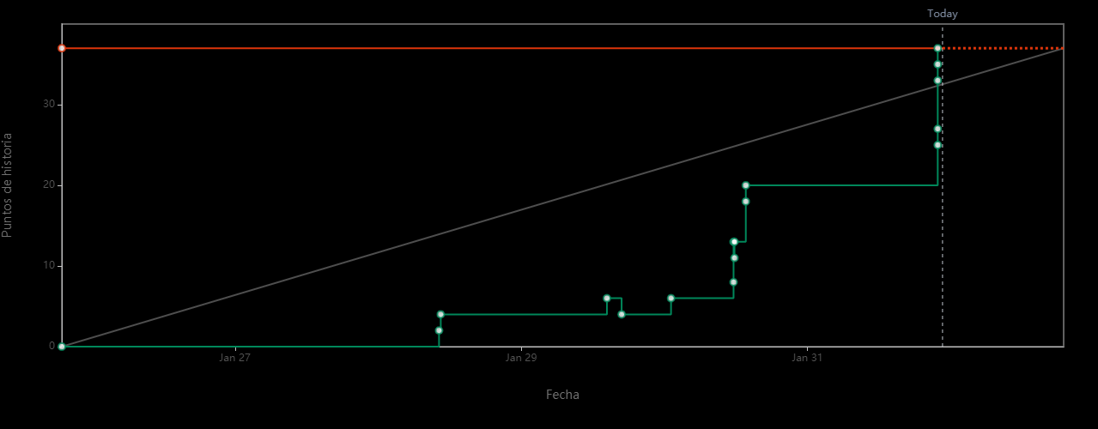

**Diagrama de flujo acumulado**

